методика нагрузочного тестирования
“WebTours”
Версия системы 00.000.01

Содержание

Лист согласования
Отдел,  Должность | ФИО | Результат согласования | Подпись | Дата
Стажер | Светашев Е.Ю.

История изменений
Дата | Версия | Описание | Автор
 | 0.1 | Начальная версия

Сокращения и терминология

Сокращения
UC | сценарий использования (пользовательский сценарий) (use case)
UI | пользовательский интерфейс (user interface)
VU | виртуальный пользователь (virtual user)
ВП | виртуальный пользователь (virtual user)
АКП | комплекс технических средств
МНТ | методика нагрузочного тестирования
НТ | нагрузочное тестирование
ОС | операционная система
ПО | программное обеспечение
ППО | прикладное программное обеспечение
ПТС | программно-технические средства
СНТ | средства нагрузочного тестирования.
СПО | системное программное обеспечение

Введение
Для оценки производительности и работоспособности “WebTours”
необходимо проведение нагрузочных испытаний, включающих в себя перечень испытаний.
- Тест поиска максимальной производительности
- Тест подтверждения максимальной производительности

В качестве объекта тестирования выступает “WebTours”
с операциями выбранными для тестирования (см. Профили нагрузки).

Цели тестирования
Иницирующие события:
Иницирующие события
Курс «Введение в Нагрузочное Тестирование».
Курс «Основы иструмента Micro Focus Load Runner».

Бизнес-цели:
- Проверка соответствия системы «WebTours» целевым требованиям производительности – указывается для первичного тестирования;
Технические цели:

Цель
Определение максимальной и пиковой производительности системы
Проверка надежности системы
Выявление «узких мест»

Ограничения тестирования

Ограничения тестирования
1. Несоответствие конфигурации тестового и промышленного стенда.
2. Расположение генератора нагрузки на одном хосте с тестируемой системой, что может вызывать влияние на результаты тестирования.

Риски тестирования
.

Объект тестирования

Общие сведения
Данная система является сайтом для покупки авиабилетов.
В данной системе пользователь может:
- Зарегистрироваться;
- Выбрать пункт назнанения и отбытия, а также выбрать места посадки;
- Выбрать рейс;
- Купить авиабилет;
- Посмотреть на купленные авиабилеты;
- Удалить авиабилет;

Архитектура системы
Указывается схема архитектуры тестируемой системы, далее в таблице указывается описание по каждому элементу схемы и каждому взаимодействию между элементами. Если элемент не участвует в НТ, то требуется кратко указать причину.

Стратегия тестирования

Виды нагрузочного тестирования

Определение максимальной производительности
При тестировании выполняется серия тестов:
- пошаговое увеличение нагрузки до предельной;
- контрольный тест для определения показателей производительности.
- Тест завершается, когда
- времена отклика превысили допустимые пределы (превышают, например, требуемые времена отклика в 10 раз и более или превышают время timeout’а, при котором инициатор считает выполнение запроса неуспешным);
- количество неуспешных операций увеличилось до критического (например, более 10%);
- количество успешных операций не растет при увеличении нагрузки;
- исчерпаны системные или аппаратные ресурсы.
Длительность между шагами повышения нагрузки(этап стабилизации нагрузки) определяется возможностью стабилизации системы и типично равен от 5 до 30 мин.
По завершении теста фиксируется предельный уровень нагрузки L0.
- Второй тест (контрольный тест для определения максимальной производительности) проводится на нагрузке несколько меньшей L0 (определяется экспертно, например, на 10% меньше). Длительность стабильной нагрузки при контрольном тесте должна быть не меньше часа. Если в процессе тестирования система оказалась недогружена или перегружена, то значение нагрузки корректируется и второй тест проводится повторно.
В случае увеличения нагрузки новый уровень может быть расчитан на основе данных о утилизации ресурсов.
Результатом тестирования является максимальный достигнутый уровень нагрузки (обозначается Lmax).

Критерии успешного завершения нагрузочного тестирования
Критериями успешного завершения нагрузочного тестирования являются:
- Выполнение всех запланированных тестов;
- Получение данных мониторинга;

Моделирование нагрузки

Обзор
Для проведения тестирования необходимо разработать средства нагрузочного тестирования (СНТ). В данном разделе описаны требования к СНТ.
СНТ разрабатываются с использованием ПО НР LoadRunner 11, предназначенного для создания тестов и проведения тестирования.
Моделирование нагрузки производится с использованием средств НТ, путем эмуляции, действий определенного количества пользователей. В процессе тестирования каждый виртуальный пользователь (программный процесс, эмулирующий действия физического пользователя ИС) циклически производит выполнение пользовательского сценария.
Величина задержки и количество виртуальных пользователей, выполняющих различные сценарии, расчитываются с использованием Excel шаблона на этапе подготовки стенда и средств НТ после написания скриптов и определения времени их работы в ИС, не испытывающей нагрузку.

Профили нагрузки
Модель нагрузки представляет собой набор профилей нагрузки. На основе анализа статистики были выявлены следующие профили нагрузки:
- Профиль 1
На основе результатов опроса экспертов заказчика (эксперт Табличка Иванов) был выявлен данный профиль

Профиль 1

Таблица 8.2. Операции и статистические данные
N | Операция | Кол-во/час максимальной нагрузки | Процент в профиле
1 | Покупка билета | 351 | 40%
2 | Удаление бронирования | 147 | 10%
3 | Регистрация новых пользователей | 193 | 10%
4 | Поиск билета без покупки | 214 | 20%
5 | Ознакомление с путевым листом | 84 | 10%
6 | Логин | 75 | 10%
 | Итого | 1004 | 100%

Сценарии использования
На основе результатов опроса экспертов заказчика (эксперт Табличка Иванов) были выявлены следующие сценарии использования системы:
- Покупка билета
  - Главная Welcome страница
  - Вход в систему
  - Заполнение полей для поиска билета
  - Выбор рейса из найденных
  - Оплата билета
  - Просмотр квитанций

- Удаление бронирования
  - Главная Welcome страница
  - Вход в систему
  - Просмотр квитанций
  - Отмена бронирования
  - Выход из системы

- Регистрация новых пользователей
  - Главная Welcome страница
  - Перход на страницу регистрации
  - Заполнение полей регистарции
  - Переход на следуюущий эран после регистарции
  - Выход из системы

- Поиск билета без покупки
  - Главная Welcome страница
  - Вход в систему
  - Заполнение полей для поиска билета
  - Выбор рейса из найденных
  - Выход из системы

- Ознакомление с путевым листом
  - Главная Welcome страница
  - Вход в систему
  - Просмотр квитанций
  - Выход из системы

- Логин
  - Главная Welcome страница
  - Вход в систему
  - Выход из системы
.
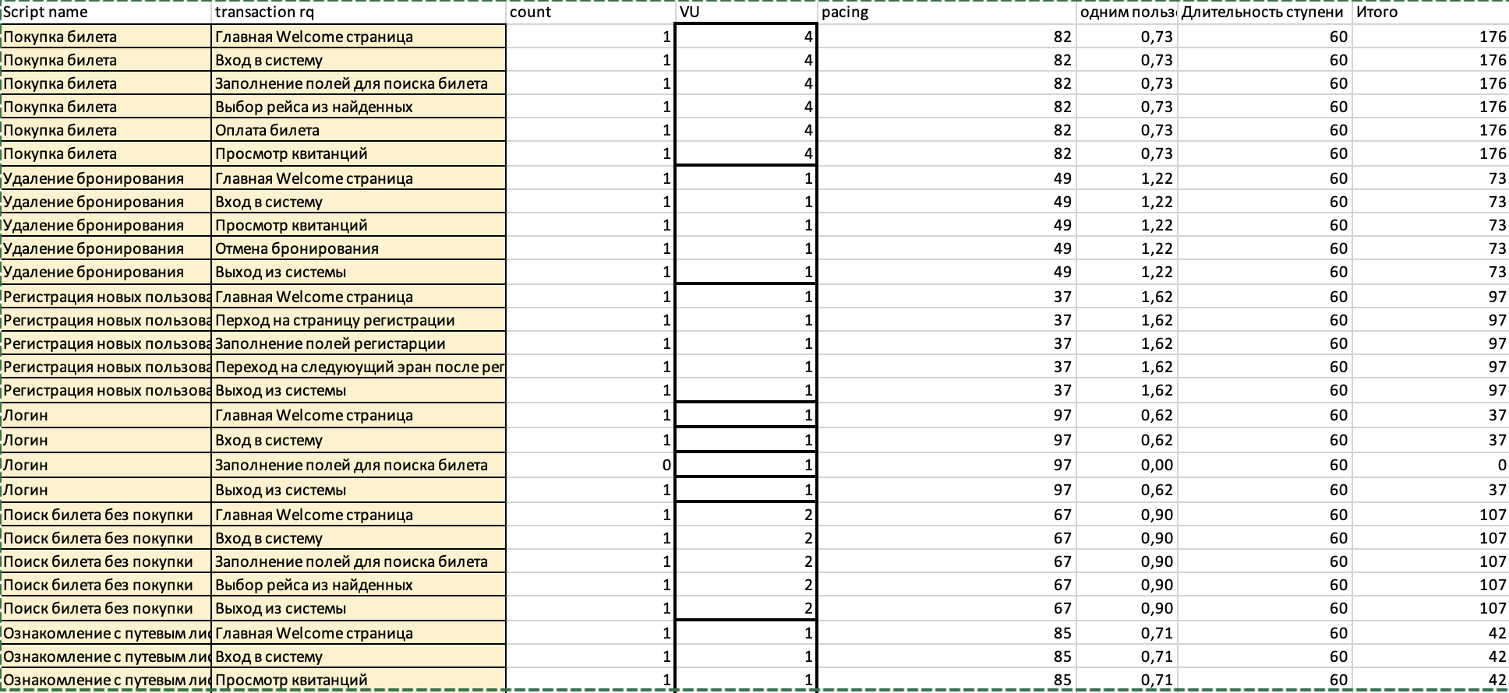

Планируемые тесты

Перечень типов тестов в данном тестировании
Таблица 8.1 Перечень типов тестов
№ | Вид теста | Профиль нагрузки | Уровень нагрузки
 | Тест определения максимальной производительности | Р1 | L0
 | Тест подтверждения максимальной производительности | P1 | 90% от L0

Критерии успешности проведения тестов
Результаты тестов оцениваются по следующим основным критериям:
- Производительность
- Времена отклика 90% операций.
- Использование ресурсов системы.
Тест считается успешным, если:
- В процессе тестирования запросы выполнялись с частотой, соответствующей профилю тестирования (количество отправленных запросов за стабильный интервал соотвествует значениям указанным в профиле, отклонение не более 5%, в процессе тестирования возникло не более 5% ошибок);
- По окончании теста получены данные по производительности Системы и по использованию системных ресурсов.
Критерии проверяются по данным, полученным за интервал стабилизированной нагрузки длительностью не менее 60 минут.

Мониторинг

Описание средств мониторинга
Для мониторинга аппаратных серверов используются стандартые средства и утилиты, входящие в состав операционной системы. Для ОС «Windows» таким средством является Microsoft Management Console (Performance Manager).
- В качестве мониторингов по проекту предлагается использовать:
  - Grafana+InfluxDB.

Описание мониторинга ресурсов
При проведении нагрузочного тестирования выполняется мониторинг следующих узлов системы: указываются сервера и их назначение…Времена отклика и производительность операций измеряются средствами НР PC. Утилизация аппаратных ресурсов собирается системой мониторинга Grafana+InfluxDB. В процессе тестирования снимаются журналы использования аппаратных ресурсов Системы, включающие в себя следующие параметры (периодичность замера метрик составляет 30 секунд)..

Необходимый перечень индикаторов производительности, которые должны собираться в ходе проведения тестирования:

Процессор:
- утилизация процессора (в т. ч. отдельными процессами);
- процессорная очередь;
- кол-во процессорных прерываний в секунду;
- кол-во переключений контекста в секунду;

Память:
- свободная память;
- скорость страничного обмена;
- использование файла подкачки;

Диск:
- средний размер очереди операций чтения/записи по каждому диску в отдельности;
- количество операций чтения/записи в секунду по каждому диску в отдельности;
- время доступа к дисковой подсистеме;
- процентное соотношение времени работы/простоя дисковой подсистемы;
- количество свободного дискового пространства;

Описание измерений Бизнес-характеристик
- Количество пользователей (определяется запросом к БД аудита, определяется количество пользователей, выполнивших вход в систему за время тестирования);
- Количество выполняемых операций (интенсивность);
- Время отклика (максимальное, минимальное, среднее);
- Количество превышений времени отклика;
- Скорость исполнения операций;

Материалы, подлежащие сдаче
Таблица 10.1 Документы, подлежащие сдаче

Документ | Дата готовности | Подготавливается в результате деятельности
Методика тестирования |  | Планирование нагрузочного тестирования
Отчет по результатам нагрузочного тестирования |  | Проведение нагрузочного тестирования
Средства нагрузочного тестирования с исходными кодами |  | Подготовка стенда и средств НТ
Инструкция по настройке и использованию СНТ |  | Разработка скриптов нагрузочного тестирования.
Рабочие документы
Расчет интенсивности выполнения пользовательских сценариев |  | Подготовка методики НТ
Расчет нагрузочного сценария для инструмента НТ |  | Подготовка стенда и средств НТ

Приложение 1 - Краткое описание систем мониторинга НТ

В таблице 1 представлен краткий перечень систем мониторинга, используемых в банке при проведении нагрузочного тестирования. Необходимо выбрать и оставить только те средства мониторинга, которые будут использоваться в Вашем проекте.

Таблица 1 – Краткое описание систем мониторинга НТ
Система мониторинга | АПК | Краткое описание | Инструкции, сервер
Grafana+InfluxDB | Linux, Solaris, HP-UX, AIX, Windows | Агентский мониторинг  Может использоваться как дублирующий или дополнительный мониторинг НТ.  telegraf - агент по сбору данных  InfluxDB - база, предназначенная для хранения временных рядов (time series)  Grafana - для отображения метрик
Perfmon | Windows* | PerfMon дает возможность в режиме реального времени, получить графическое отображение загруженности различных процессов в различных операционных систем Windows | Сбор результатов  Анализ результатов

